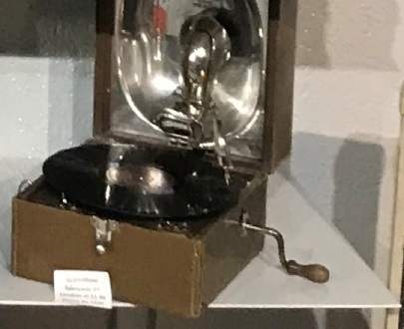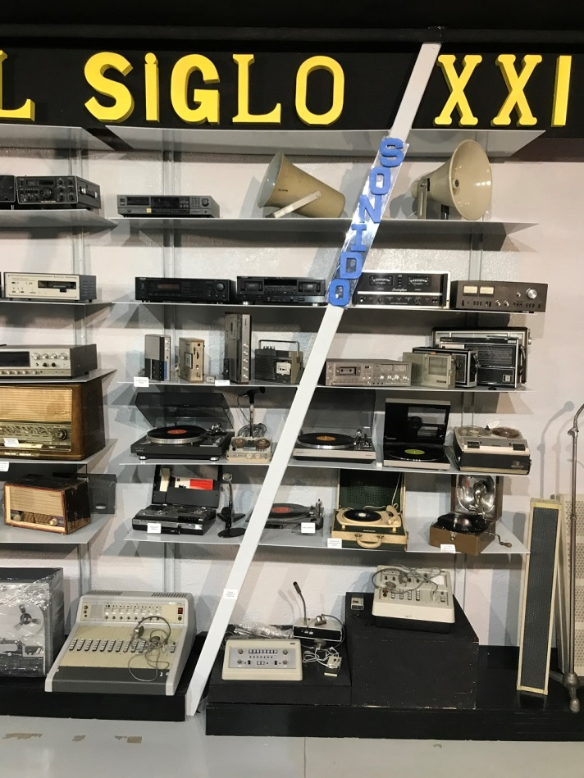La primera sección es el sonido, el audio, ¿cómo eran los equipos que nos han ayudado en la comunicación cercana?

Lo que conocemos como amplificadores, altavoces, micrófonos, fueron usados en múltiples lugares que requerían comunicar mensajes a gran número de personas.

Iglesias, salones de actos, discotecas, auditorios y similar. Observamos abajo la traducción simultánea, gran ayuda para la comunicación entre las distintas lenguas globales.

Gramófono fabricado en Londres el 21 de marzo de 1930, vendido por el distribuidor FADAS, en Madrid, calle Peligros 14 y 16.

Estos sistemas tienen un diafragma grande con una caja de resonancia y apoyados con una aguja sobre un disco, de un acetato especial, que se mueve con una cuerda muelle tipo reloj, reproducen el sonido. No necesitan de electricidad, de ningún tipo. Amenizaban las reuniones y bailes en la belle epoque.

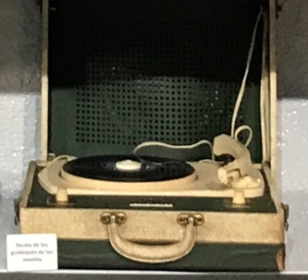 Tocadiscos portátil “Tocata de los guateques de los 60” o, Pick up, de un solo altavoz, para organizar un baile, los domingos en casa, al ser portátil alguien lo llevaba de casa en casa. Era 1963

Platos giradiscos, pero este es de los de encastrar en un tablero de madera o de mármol, muy robusto, se utilizaba en las discotecas con el fin de que no le afectara el fuerte volumen de sonido en el ambiente.

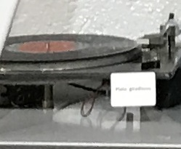 Magnetofón de cinta magnética abierta, es decir una bobina y pasaba a la otra bobina, este modelo National de 1970, en maletín, era usado por periodistas y también por espías de la época.

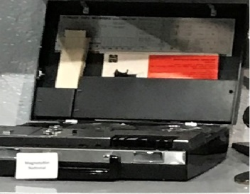En la línea de abajo vemos un Sistema completo de traducción, interpretación de idiomas, se compone de consola de control, consola de intérpretes doble, para relevo, unidad de conferenciante y receptores de asistentes, con los canales para seleccionar el idioma que deseamos. Se usaba en la OMT (Organización Mundial de Turismo) en 1980.

